2015—2016学年第一学期
《大学物理（2-2）》56学时期末试卷
A卷答案
一、选择题
1、C 2、A 3、B 4、C 5、D 6、A 7、D 8、B 9、C 10、A
二、简答题
1、解：(1) 由静电感应，金属球壳的内表面上有感生电荷-q，外表面上带电荷q+Q．
2分
(2 ) 球心O点处的总电势为分布在球壳内外表面上的电荷和点电荷q在O点
产生的电势的代数和
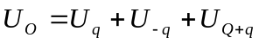
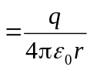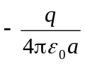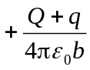 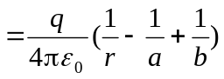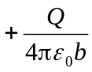 3分
2、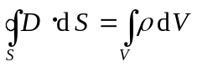， 1分
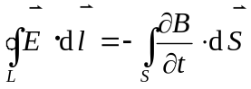， 1分
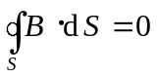， 1分
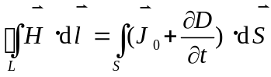． 2分
3、解：设能使该金属产生光电效应的单色光最大波长为λ₀．
由 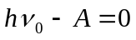
可得 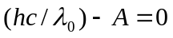
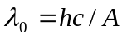 2分
又按题意： 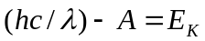
∴ 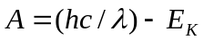
得 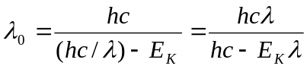= 612 nm 3分
4、解：(1) 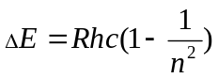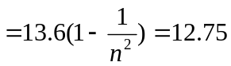 eV
n =4 2分
(2) 可以发出λ₄₁、λ₃₁、λ₂₁、λ₄₃、λ₄₂、λ₃₂六条谱线（说出条数就对）． 1分
能级图如图所示． 图2分
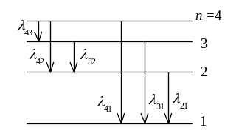

5、解： 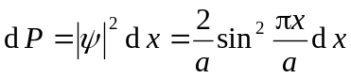 3分
粒子位于0 – a/4内的概率为：
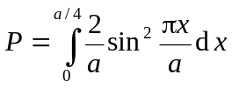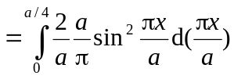
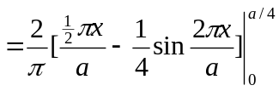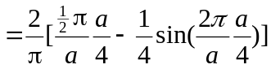 =0.091 2分
6、解：它符合相对论的时间膨胀(或运动时钟变慢)的结论 2分
设μ⁺子相对于实验室的速度为v
μ⁺子的固有寿命τ₀ =2.2×10⁻⁶ s
μ⁺子相对实验室作匀速运动时的寿命τ₀ =1.63×10⁻⁵ s
按时间膨胀公式：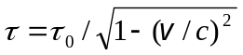
移项整理得： 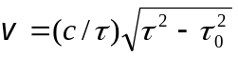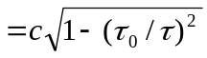 = 0.99c 3分

三、计算题
1、解：挖去电荷体密度为ρ 的小球，以形成球腔时的求电场问题，可在不挖时求出电场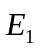，而另在挖去处放上电荷体密度为－ρ的同样大小的球体，求出电场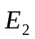，并令任意点的场强为此二者的叠加，即可得
E_{1P}
ρ
P
E_{2P}
E_{P}
图(d)
O
O′
P
E_{1O’}
ρ
图(a)
O
ρ
O′
d
E_{O’}=E_{1 O’}
图(c)
O
P
E_{2P}
-ρ
O′
r
E_{2O’}=0
图(b)
E_{1P}
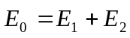 2分
在图(a)中，以O点为球心，d为半径作球面为高斯面S，则可求出O′与P处场强的大小.
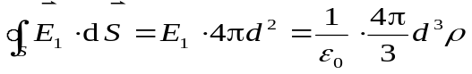有 E_{1O’}＝E_{1P}=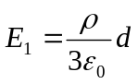
方向分别如图所示. 2分
在图(b)中，以O′点为小球体的球心，可知在O′点E₂=0. 又以O′ 为心，2d为半径作球面为高斯面S′ 可求得P点场强E_{2P}
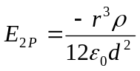 2分
- 求O′点的场强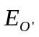 . 由图(a)、(b)可得
E_{O’} = E_{1O’} =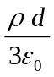， 方向如图(c)所示. 2分
(2)求P点的场强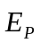.由图(a)、(b)可得
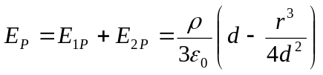 方向如(d)图所示. 2分

2、解： （1）
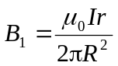 (导线内) 2分
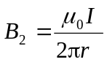 (导线外) 2分
（2）设x为假想平面里面的一边与对称中心轴线距离，
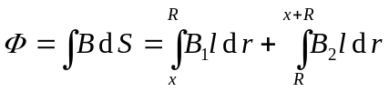， 2分
dS = ldr

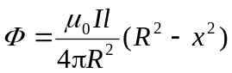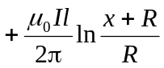 2分
令 dΦ / dx = 0， 得Φ 最大时 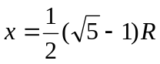 2分
3、解：长直导线在周围空间产生的磁场分布为 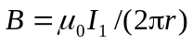取xOy坐标系如图，则在半圆线圈所在处各点产生的磁感强度大小为：
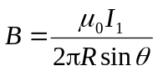， 方向垂直纸面向里， 3分
式中θ 为场点至圆心的联线与y轴的夹角．半圆线圈上dl段线电流所受的力为：
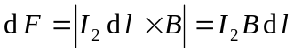
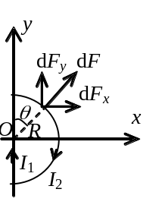
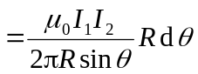 3分
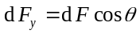．
根据对称性知： F_{y} =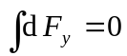
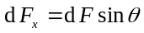 ，
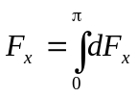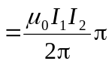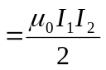
∴半圆线圈受I₁的磁力的大小为：
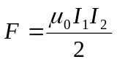， 方向：垂直I₁向右． 4分
4、解：(1) 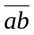所处的磁场不均匀，建立坐标ox，x沿ab方向，原点在长直导线处，
则x处的磁场为 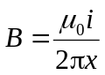 ， i =I₀ 1分
沿a →b方向
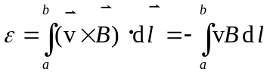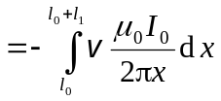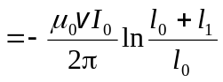 3分
故 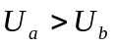 1分
(2) 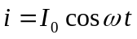，以abcda作为回路正方向，
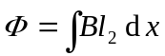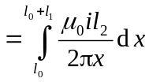 2分
上式中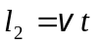， 则有 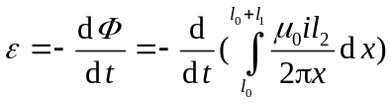
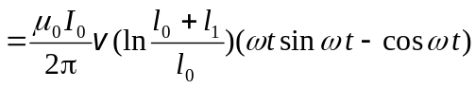 3分

